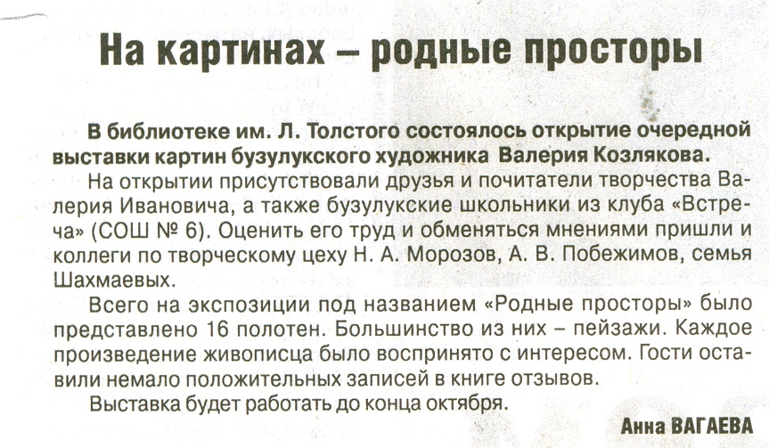

**Вагаева А. На картинах – родные просторы // Рос. провинция. – 2015. – 10 октября С.2**.